МИНИСТЕРСТВО ОБРАЗОВАНИЯ РЕСПУБЛИКИ БЕЛАРУСЬ

УЧРЕЖДЕНИЕ ОБРАЗОВАНИЯ

ГОМЕЛЬСКИЙ ГОСУДАРСТВЕННЫЙ ТЕХНИЧЕСКИЙ

УНИВЕРСИТЕТ ИМЕНИ П. О. СУХОГО

Факультет автоматизированных и информационных систем

Кафедра «Информационные технологии»

**ЛАБОРАТОРНАЯ РАБОТА №3**

по дисциплине: «Основы автоматизации конструирования»

на тему: «Параметрическое моделирование трехмерных твердотельных

объектов»

Выполнил: студент гр. ИТП-31

Расшивалов Н.И.

Приняла: преподаватель-стажер

Карась О.В.

Гомель 2022

**Цель работы**: изучение твердотельного моделирования деталей в пакете *SolidWorks*.

# **Задание:**

1. При создании деталей сборки студент должен изучить основные команды пакета *SolidWorks* по твердотельному конструированию:

- команды рисования эскиза;

- виды взаимосвязей геометрических примитивов;

- нанесение размеров;

- виды состояния эскиза;

- команды конструирования детали;

- применение массивов при конструировании детали;

2. Подготовить отчет, который должен содержать цель, задание, краткие теоретические сведения, виды деталей, выводы по работе.

**Ход работы:**

Для создания новой детали в пакете *SolidWorks* необходимо в стартовом окне программы выбрать пункт «Создать новый документ». В открывшемся окне необходимо выбрать тип документа «Деталь» и подтвердить действие. Окно создания документа изображено на рисунке 1.

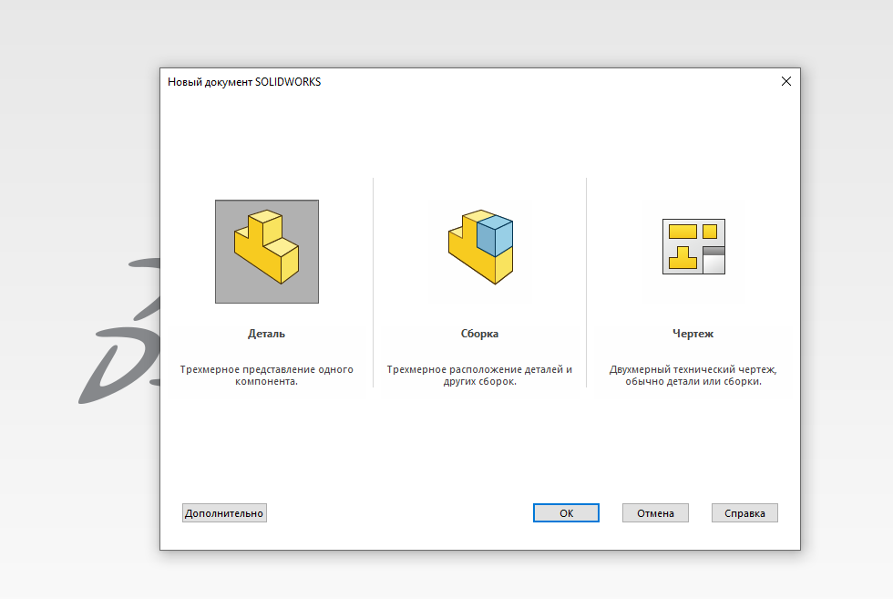

Рисунок 1 – Окно создания нового документа *SOLIDOWORKS*

После создания новой детали открывается рабочее место (рисунок 2). Для работы с эскизами необходимо в рабочем месте выбрать соответствующую вкладку «Эскиз». Для создания нового эскиза необходимо в панеле инструментов вкладки выбрать «Эскиз», выбрать рабочую область и потвердить действие. Пример выбора окна эскиза изображен на рисунке 3.

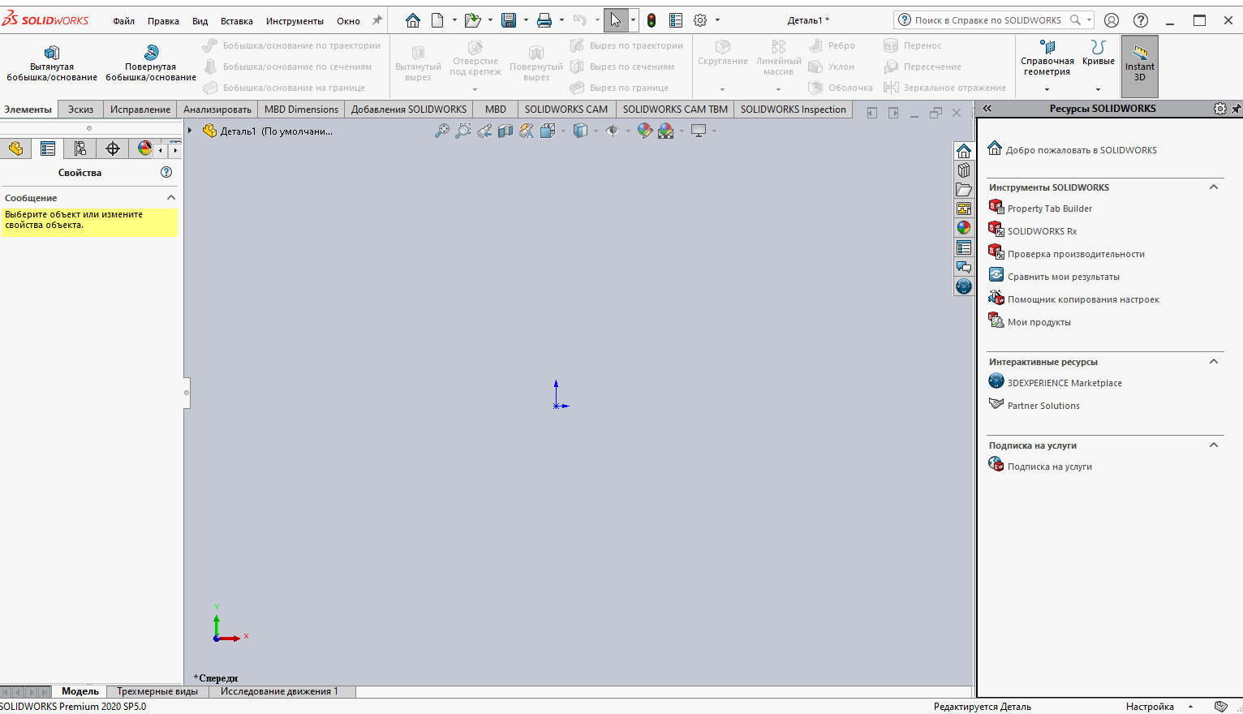

Рисунок 2 – Рабочее место *SOLIDWORKS*

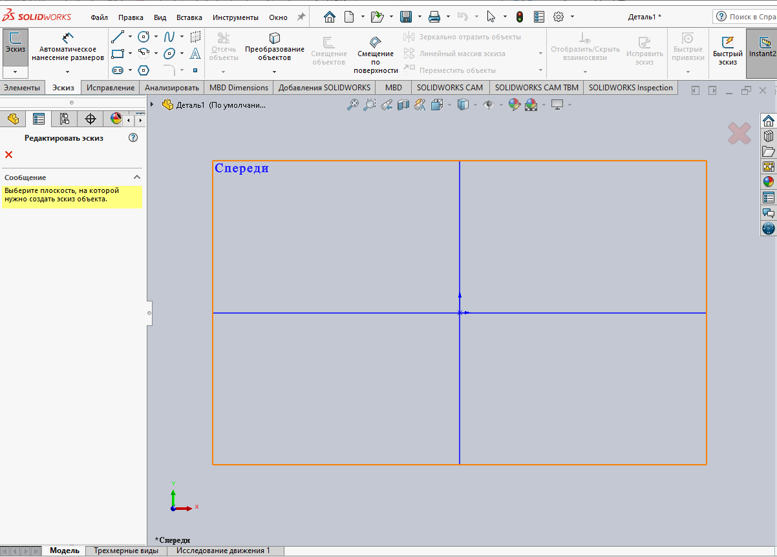

Рисунок 3 – Окно создания нового эскиза спереди

После создания эскиза произойдет автоматический переход в режим редактирования эскиза. Изменяется панель инструментов путем добавления новых функций. С помощью данных инструментов можно рисовать эскизы любой сложности. Панель инструментов и пример простого эскиза изображен на рисунках 4 и 5.

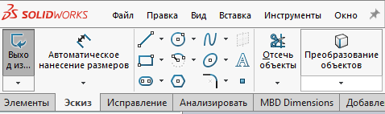

Рисунок 4 – Панель инструментов вкладки «Эскиз»

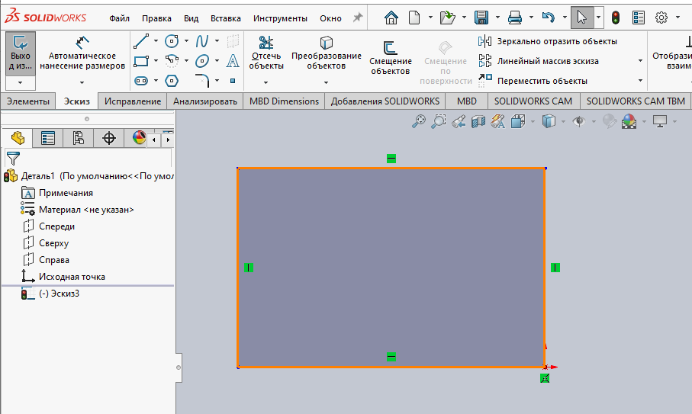

Рисунок 5 – Пример создания простого эскиза с помощью инструмента «Прямоугольник по углам»

При создании более сложных эскизов необходимо устанавливать взаимосвязи между элементами эскиза. Взаимосвязи эскиза используются для управления поведением в элементе эскиза, в результате чего выполняется замысел проекта. Некоторые из них являются автоматическими, остальные могут быть добавлены при необходимости. Автоматические взаимосвязи добавляются по мере рисования геометрии. Обратная связь сообщает о том, когда создаются автоматические взаимосвязи. Для тех взаимосвязей, которые невозможно добавить автоматически, существует инструмент, позволяющий создавать взаимосвязи на основе выбранной геометрии. Пример взаимосвязи представлен на рисунке 6.

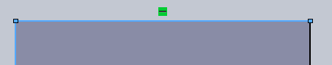

Рисунок 6 – Пример взаимосвязи «Горизонтальность»

Инструмент «Автоматическое нанесение размеров» (рисунок 7) определяет нужный тип размера на основе выбранной геометрии, предварительного просмотра размера до его создания. Например, если выбрать луч у, система создаст радиальный размер. Если выбрать окружность, будет предложен размер диаметра, тогда как при выборе двух параллельных линий между ними будет создан линейный размер. В тех случаях, когда инструмент Автоматическое нанесение размеров недостаточно эффективен, существует возможность выбора конечных точек и перемещения размера в другие позиции измерения.

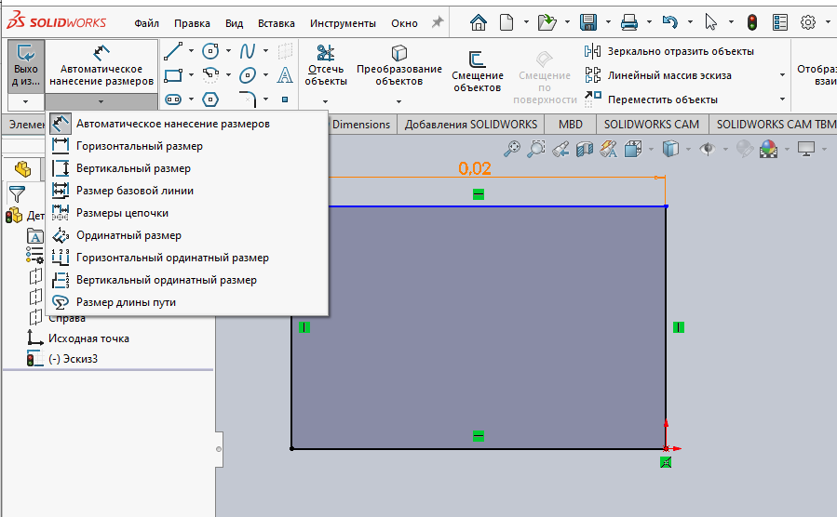

Рисунок 7 – Инструмент «Автоматическое нанесение размеров»

После создания эскиза необходимо создать элемент данного эскиза. Существует множество инструментов, которые выполняют данную задачу. Они расположены в кладке «Элементы». В качестве примера используется команда «Вытянуть бобышку». Для данной команды можно задавать различные параметры. Пример использования инструмента приведён на рисунке 8.

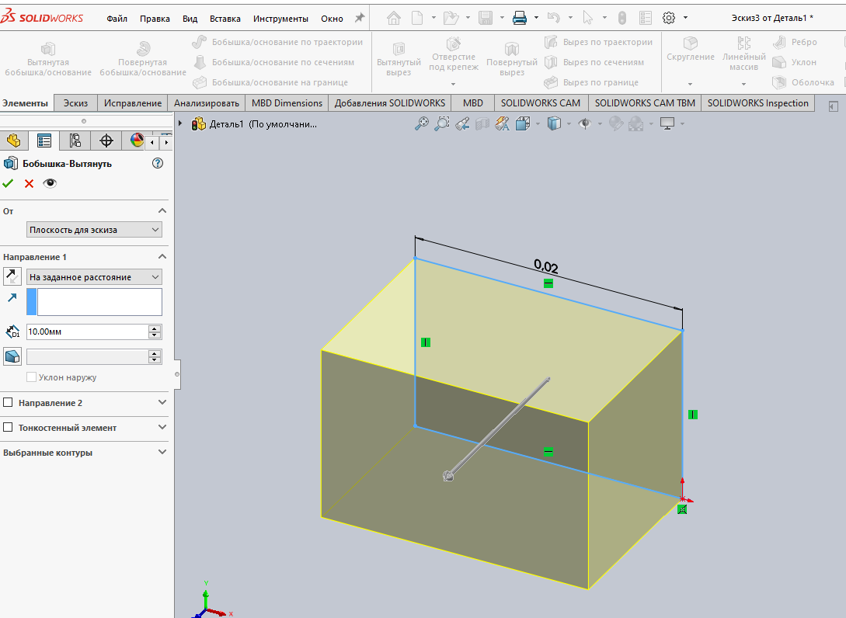

Рисунок 8 – Пример использования команды «Вытянуть бобышку»

Если необходимо добавить множество элементов, размещённых на определённом расстоянии друг от друга, то используется команда «Линейный массив». Пример детали с использованием команды «Линейный массив» предоставлен на рисунках 9 и 10.

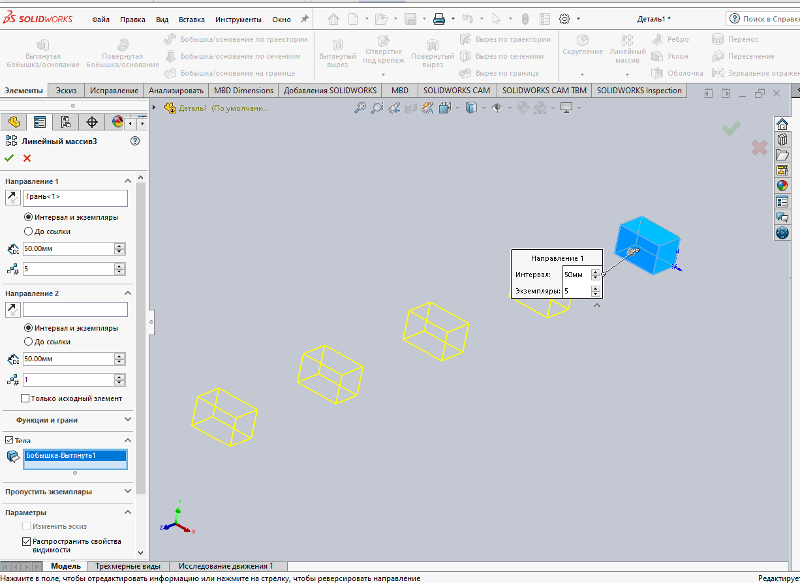

Рисунок 9 – Настройка команды «Линейный массив»

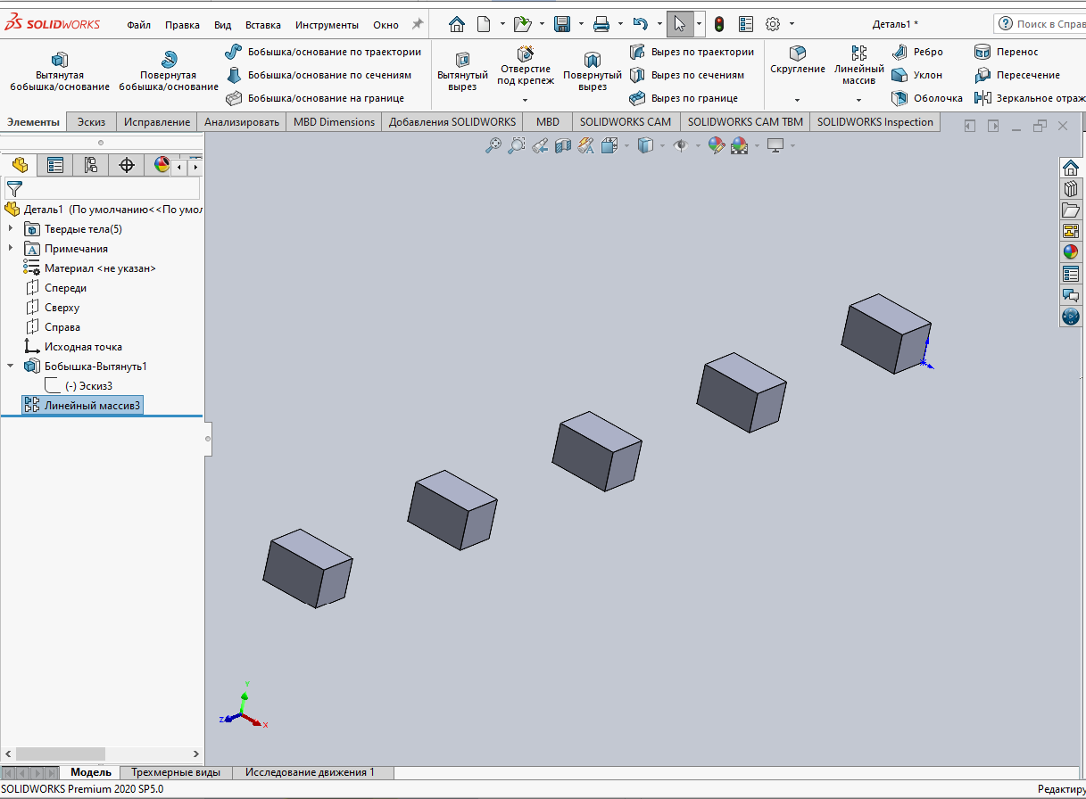

Рисунок 10 – Результат команды «Линейный массив»

# **Вывод:** в результате выполнения лабораторной работы был изучен интерфейс и изучено твердотельное моделирование деталей в пакете *SolidWorks*. Изучены основные команды пакета *SolidWorks* по твердотельному моделированию: команды рисования эскиза, виды взаимосвязей геометрических примитивов, нанесение размеров, виды состояния эскиза, команды конструирования детали, применение массивов при конструировании детали.